

VY_12_INOVACE_02_Člověk a příroda_29_
Bakterie a viry

Název: | Bakterie a viry
Škola: | Základní škola a mateřská škola Hazlov, okr. Cheb
Autor: | Ing.Hana Martínková
Ročník: | 2. stupeň
Tematický okruh, předmět: | Čtenářská a informační gramotnost  Člověk a příroda
Datum: | září 2012
Anotace: | Text je určen žákům 2. stupně, předmět přírodopis, část Bakterie a viry. Žáci si samostatně přečtou uvedený text, prostudují obrázky a vyhledávají v uvedeném textu odpovědi na dané otázky.
Číslo projektu: | CZ.1.07/1.4.00/21.0660

Bakterie a viry

Viry a bakterie jsou jedny z nejmenších živých organismů a podstatně ovlivňují náš každodenní život. Některé jsou smrtelně nebezpečné, jiné jsou pro existenci člověka životně důležité. Výše vyvinuté řasy sehrávají podstatnou roli v potravinovém řetězci.
Bakterie jsou pro oko neviditelné, ale jsou všude, včetně milionů bakterií na našem těle i v něm. Některé způsobují vážné nemoci jako je cholera, tyfus a salmonelóza.
Ačkoliv některé bakterie způsobují choroby, mnoho jich je také velmi prospěšných. Pomáhají rozkládat a recyklovat mrtvý materiál, rozkládat celulózu v bachoru (speciální zažívací vak) krav, ovcí a koz a používají se při čištění odpadních vod, aby byl organický odpad neškodný.
Jiné pomáhají při rozkládání zahradního kompostu a používají se při výrobě sýra, másla, octu a jogurtu. Malé hlízky na kořenech některých bobovitých rostlin, jako je hrách a jetel, obsahují bakterie, které pomáhají „zachytit“ dusík z atmosféry a přeměnit ho ve formu, kterou mohou rostliny využít.
Bakterie se vyskytují všude. V živočišné i rostlinné říši, na povrchu i uvnitř, hluboko v oceánech, v půdě, ve vzduchu, který dýcháme, a v horních vrstvách atmosféry, dokonce jsou zachyceny na skalách, které omývají vroucí prameny.

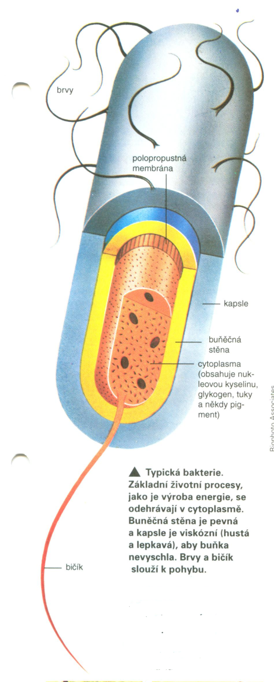
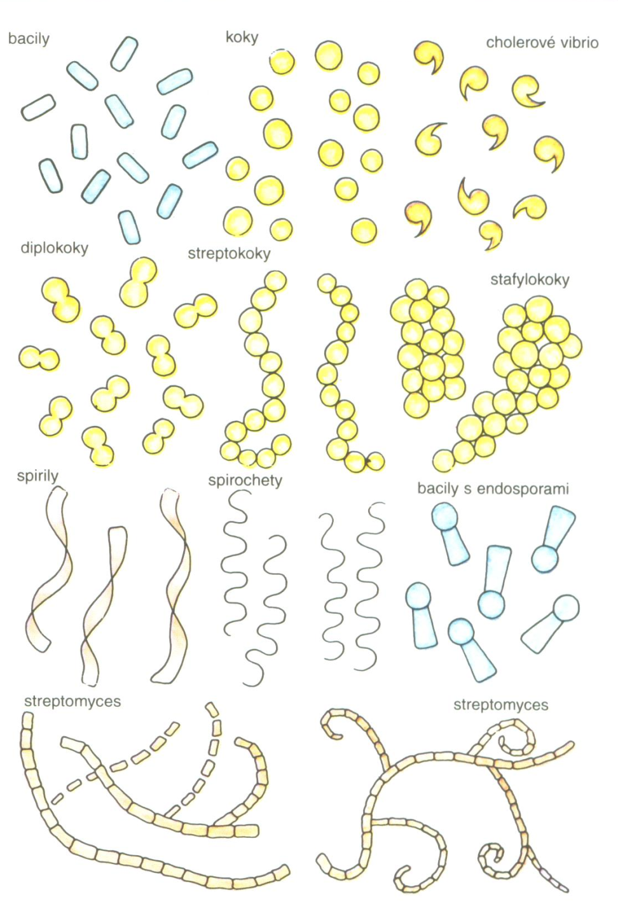

Bakterie může mít různý tvar. Nejdůležitější je kulovitý, Typická bakterie
tyčkovitý, zakřivený nebo spirálový.

Úkoly :

- Jaké nemoci způsobují bakterie člověku?

- Většina bakterií je člověku užitečná – proč?

- Z jakých hlavních částí se skládá bakterie?

- Bakterie mohou mít různý tvar. Které jsou nejdůležitější?

- kulovitý, tyčkovitý, zakřivený, kroužkový
- kulovitý, tyčkovitý, zakřivený, spirálový
- kulovitý, bacilový, zakřivený, spirálový

- Napiš jednoho zástupce pro každou výše uvedenou skupinu bakterií.

- Bakterie se vyskytují

- pouze v živočišné říši
- pouze v rostlinné říši
- v obou říších

- Který text odpovídá skutečnosti?

A) Jiné pomáhají při rozkládání zahradního
kompostu a používají se při výrobě sýra,
másla, octu a jogurtu. Malé hlízky na kořenech některých bobovitých rostlin, jako je hrách a jetel, obsahují bakterie, které pomáhají „zachytit“ vodík z atmosféry a přeměnit ho ve formu, kterou mohou rostliny využít.

B) Jiné pomáhají při rozkládání zahradního
kompostu a používají se při výrobě sýra,
másla, octu a jogurtu. Malé hlízky na kořenech některých bobovitých rostlin, jako je hrách a jetel, obsahují bakterie, které pomáhají „zachytit“ dusík z atmosféry a přeměnit ho ve formu, kterou mohou rostliny využít.

Metodický list
Materiál je určen pro žáky 2. stupně – oblast Člověk a příroda, část přírodopis – bakterie a viry.
Žáci si samostatně přečtou úryvek obsahující rozšiřující informace především o bakteriích, prostudují si uvedené obrázky a individuálně, ve dvojicích či za domácí opakování vyhledají odpovědi na uvedené otázky.
Řešení :
- Cholera, tyfus, salmonelóza
- Trávení potravy, rozkládání zahradního odpadu, vznik některých potravin – sýr, máslo, jogurt, ocet, čištění odpadních vod
- Cytoplasma, polopropustná membrána, buněčná stěna, kapsle, brvy, bičík
- B
- Kulovitý – bacily, koky, cholerové vibrio; tyčkovitý – diplokoky, streptokoky, stafylokoky; zakřivený – spirily, spirochety, bacily s endosporami; spirálový – streptomyces; tento úkol je možné rozšířit o vyhledání dalších informací o bakteriích na internetu
- C
- B (v textu A místo slova „dusík“ je použit „vodík“)

Použitý materiál
Svět poznání, část Zvířata a rostliny, kap. 6 – Bakterie a viry, str. 21-23
Obsah části Úkoly - vlastní
Obrázky :
Naskenované obrázky ze Světa poznání, část Zvířata a rostliny, kap.6, str.22 – tvary bakterií a str. 23 – typický tvar a složení bakterie

